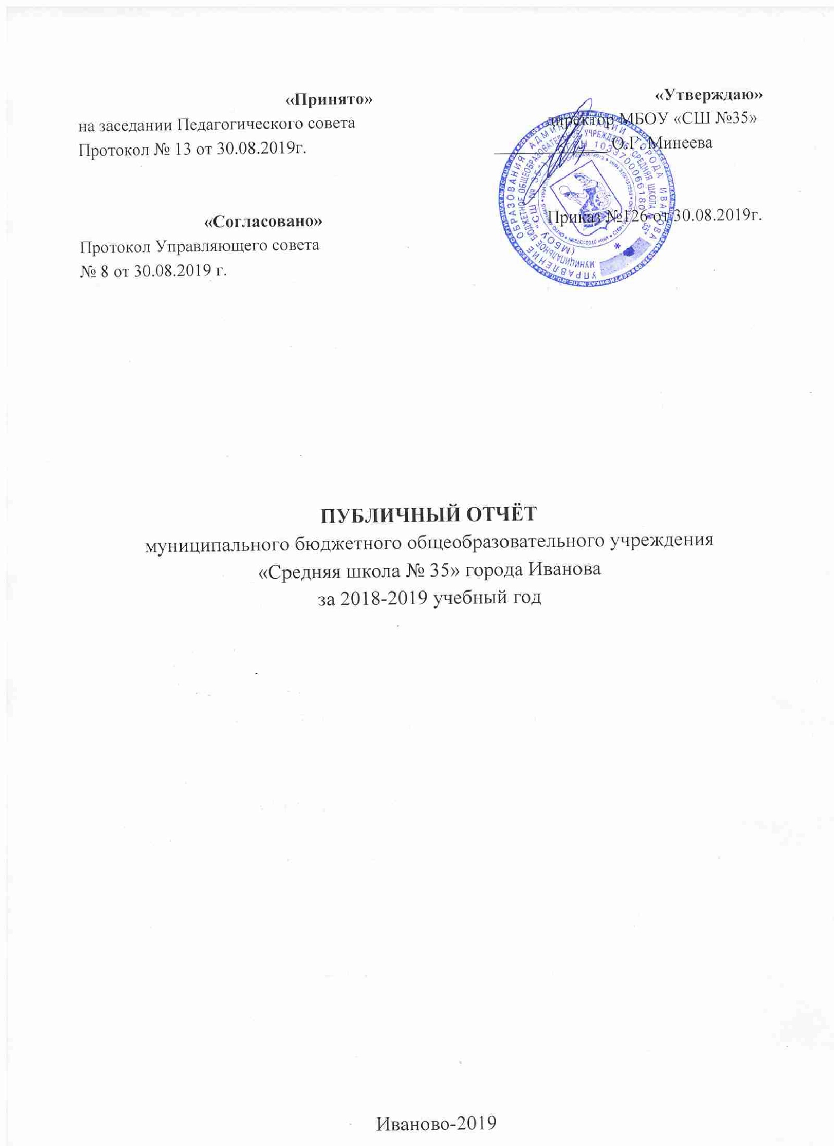

Информация о школе
Наименование: муниципальное бюджетное общеобразовательное учреждение «Средняя школа №35» города Иваново
Ввод в эксплуатацию: 1951 год
Учредитель: Управление образования Администрации города Иванова (153000, г.Иваново, пл.Революции, д.6, тел 30-86-52, 32-96-91, 30-77-11; начальник управления Юферова Елена Александровна)
Адрес: 153003 г. Иваново, ул. Парижской Коммуны, д. 60
Телефон / факс: (4932) 38-41-04;
E-mail: school35@ivedu.ru
Официальный сайт: http://iv35school.ru
Лицензия: от 24 сентября 2015г. №1416(лицензия - серия 37Л01 №0000955, приложение – серия 37П01 № 0000927). Срок действия – бессрочно.
Аккредитация: №726 от 25.12.2015г. Серия 37А01 №0000612 срок до 25.12.2027г.

Уровни образования:
Начальное общее образование (нормативный срок обучения - 4 года) Основное общее образование (нормативный срок обучения - 5 лет) Среднее общее образование (нормативный срок обучения - 2 года) Формы обучения: очная, очно-заочная.
Численность обучающихся по реализуемым образовательным программам за счет бюджетных ассигнований – 835человек
Язык обучения: русский
Директор школы: Минеева Ольга Геннадьевна

Образовательная деятельность организуется с учетом требований к максимально допустимой учебной нагрузки обучающихся. Расписание уроков составлено в соответствии с нормативами СанПиНа. Занятия организуются в две смены, с 8 ч. 00 мин. до 18 ч. 40 мин., перемены по 10 – 20 минут.Организация учебного процесса, применяемые в нем педагогические технологии, формы, методы и приемы соответствуют особенностям организации образовательного процесса на
разных ступенях школы.

Временные характеристики образовательной деятельности:
 | уровень НОО  (1 – 4 класс) | уровень ООО  (5 – 9 класс) | уровень СОО  (10 – 11 класс)
Продолжительность учебной недели (5 – 6  дней) | 5 дней | 5-8 кл. – 5 дней  9 кл – 6 дней | 6 дней
Продолжительность уроков  (35 – 45 мин.) | 1 кл. – 35 мин.(I полугодие) и 40 мин(II полугодие)  2-4 кл. – 45 мин. | 45 мин. | 45 мин.
Продолжительность перерывов: минимальная (мин.)  максимальная (мин.) | 10 мин.  20 мин. | 10 мин.  20 мин. | 10 мин.  20 мин.

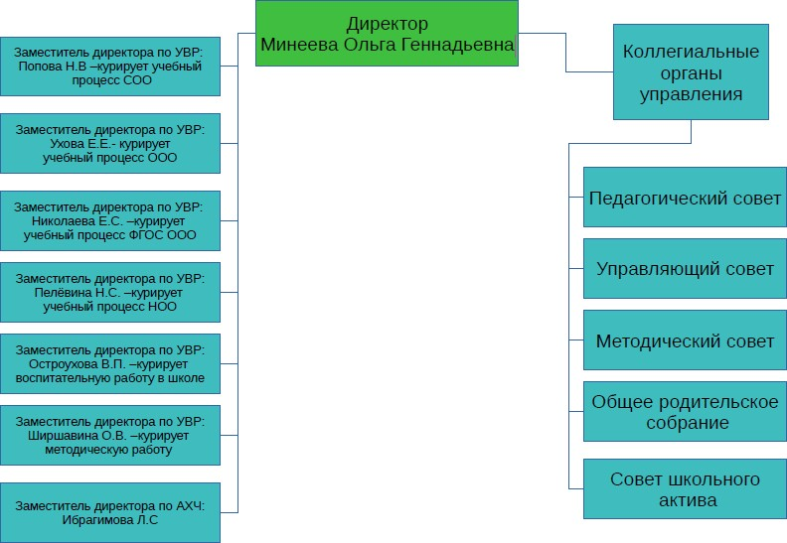
Особенности управления Структура административных органов школы

Образовательная деятельность

Основной целью деятельности педагогического коллектива является всестороннее развитие детей школьного возраста. Достижение этой цели осуществляется при эффективном выстраивании образовательного процесса, с учетом возрастных и эмоциональных особенностей школьников, эффективном взаимодействии с родителями, работая в рамках образовательных стандартов.
Основными приоритетами школы в достижении максимального развития школьников является: создание благоприятной предметно-развивающей среды; поддерживание высокого уровня педагогического состава; формирование результативного образовательного процесса и

воспитательной работы; дополнительное образование детей; сотрудничество с ВУЗами и различными организациями с целью профориентационной работы со старшеклассниками.
В школе реализуется образовательная программа начального общего образования в соответствии с Федеральными государственными образовательными стандартами, образовательная программа основного общего образования в соответствии с Федеральными государственными образовательными стандартами,образовательная программа основного общего образования в соответствии с Федеральным компонентом образовательного стандарта (2004 г.), образовательная программа среднего общего образования в соответствии с Федеральным компонентом образовательного стандарта (2004 г.),
Проект «Умная среда» - реализуется на занятиях для обучающихся профильных классов с участием преподавателей высшей школы. В рамках этого проекта МБОУ «СШ №35» совместно с Благотворительным фондом «Надежная смена» с 2017 года при участии ИГЭУ реализует специализированную Программу по профессиональной ориентации школьников
«Энергогруппы «Надежная смена», целью которой является дальнейшее поступление в профильные энергетические ВУЗы и последующее трудоустройство в энергетические компании России.
По запросу учащихся и их родителей (законных представителей) осуществляется предоставление платных образовательных услуг. С Положением об оказании платных образовательных услуг, перечнем и расчетом платных образовательных услуг в 2017/2018 учебном году, другими документами можно познакомиться на официальном сайте школы в разделе «Сведения об образовательном учреждении», «Документы», «Документы о порядке оказания платных образовательных услуг» (прямая ссылка:http://iv35school.ru/index/dokumenty_o_porjadke_okazanija_platnykh_obrazovatelnykh_uslu g_pou/0-190)
Учебный план, его инвариантная и вариативная части, рабочие программы по предметам составлены на основе концепции содержания непрерывного образования и обеспечивают интеллектуальное, духовно-нравственное, физическое развитие, становление субъективности и индивидуальности, формированию универсальных учебных действий, формированию умений и навыков познания и преобразования самих себя и окружающей действительности.
Численность учащихся МБОУ «СШ № 35» по состоянию на 01 сентября 2019
год | общая численность учащихся,  (человек) | в том числе
 |  | по образовательной программе начального общего образования,  (человек) | по образовательной программе основного общего образования,  (человек) | по образовательной программе среднего общего образования,  (человек)
2019 | 835 | 338 | 406 | 91
2018 | 865 | 354 | 421 | 90
2017 | 863 | 345 | 431 | 87
Особенностью школы является профильное образование в старших классах:
- биолого – химический 10А1, 11А классы (профильные предметы – биология, химия);
- физико – математический10А2 10Б, 11Б (профильные предметы – математика, физика, информатика и ИКТ).
Выбор школой данных профилей обучения обусловлен:
- результатами исследований социального заказа выпускников 9-х классов и их родителей (законных представителей) по вопросу организации профильного обучения на 2018-2019 и 2019-2020 учебные годы.
Структура обучающихся по социально - экономическому статусу
№ п/п | социально - экономический статус учащихся | 2019 | 2018 | 2017
1. | из многодетных семей | 51 | 61 | 44
2. | из неполных семей | 144 | 144 | 118
3. | детей сирот и детей, оставшихся без попечения | 1 | 4 | 4

 | родителей
4. | количество обучающихся индивидуально на дому, в  том числе по уровням обучения: | 2 | 0 | 0
4.1. | - в 1 - 4 классах | 1 | 2 | 1
4.2. | - в 5 - 9 классах | 0 | 0 | 3
4.3. | - в 10 - 11 классах | 1 | 0 | 0

Внеурочная занятость
В школе создана целостная система воспитательной работы, которая направлена на создание условий для формирования личности ребенка, способной к самореализации и социальной адаптации в современном обществе.Модель внеурочной деятельности в школе обеспечивает учет индивидуальных особенностей и потребностей обучающихся через организацию внеурочной деятельности.
В 2018-2019 учебном году на базе школы продолжала работать система внеурочной занятости и дополнительного образования детей. Ребята могли посещать занятия: «Веселая кисточка», «Живая эстетика», «Народные куклы», «ИЗО-студия», «Фитнес-аэробика»,
«Клуб о правильном питании», «Футбол», «Плавание», «Танцы О, кей», «Интеллектуальный клуб ИКС», «Волшебный волан» «Спортивные и подвижные игры», «Баскетбол», «Золотые ручки», «Живописец»,» «Занимательная математика», «Познай себя».

Статистика по начальной школе
Занятость учащихся во внеурочное время
 | 2018-2019 |  | 2017-2018 |  | 2016-2017
 | человек | % | человек | % | человек | %
Количество учащихся, занятых во  внеурочное время (всего) | 353 | 100 | 343 | 100 | 357 | 100
Количество учащихся, занятых во  внеурочное время в школе | 353 | 100 | 343 | 100 | 357 | 100
Количество учащихся, занятых во  внеурочное время вне школы | 169 | 47,9 | 173 | 50,4 | 225 | 63,0
Количество учащихся, незанятых  внеурочной деятельностью | - | - | - | - | - | -

Занятость учащихся объединениях, клубах, секцияхпо направлениям
 |  | 2018-2019 |  | 2017-2018 |  | 2016-2017
 |  | человек | % | человек | % | человек | %
Спортивно-  оздоровительное | в школе | 155 | 43,9 | 124 | 36,2 | 100 | 28,0
 | вне школы | 93 | 26,3 | 108 | 31,5 | 159 | 44,5
Духовно-  нравственное | в школе | 60 | 17 | 74 | 21,6 | 39 | 10,9
 | вне школы | 3 | 0,8 | 2 | 0,6 | 2 | 0,6
Общеинтеллектуаль ное | в школе | 60 | 17,0 | 15 | 4,4 | 12 | 3,4
 | вне школы | 14 | 4,0 | 9 | 2,6 | 17 | 4,8
Общекультурное | в школе | 115 | 32,5 | 88 | 25,7 | 57 | 15,9
 | вне школы | 79 | 22,4 | 102 | 29,7 | 104 | 29,1
Социальное | в школе | Участие обучающихся в отдельных акциях и мероприятиях
 | вне школы

Количество часов внеурочной деятельности (средний показатель)
Показатели | 2018-2019 | 2017-2018 | 2016-2017
Средний показатель на один класс за учебный год | 292 | 285 | 299
Средний показатель на один класс за неделю | 7,5 | 7,3 | 7,5

Количество часов внеурочной деятельности по направлениям на один класс за учебный год (средний показатель)
Направление внеурочной деятельности | 2018-2019 | 2017-2018 | 2016-2017
Спортивно-оздоровительное | 153,6 | 175,0 | 123,7
Духовно-нравственное | 30,3 | 24,3 | 33,2
Общеинтеллектуальное | 38,4 | 17,8 | 31,2
Общекультурное | 56,0 | 51,6 | 102,3
Социальное | 7,8 | 11,8 | 3,2
Статистика по школе по школе
 | 2018-2019 |  | 2017-2018 |  | 2016-2017
 | человек | % | человек | % | человек | %
Количество учащихся, занятых во  внеурочное время (всего) | 709 | 85% | 735 | 85 | 763 | 88,4
Количество учащихся, занятых во  внеурочное время в школе | 327 | 80 | 362 | 42 | 337 | 39
Количество учащихся, занятых во  внеурочное время вне школы | 305 | 37 | 373 | 43 | 426 | 49
Количество учащихся, не занятых  внеурочной деятельностью | 126 | 15% | 130 | 15 | 100 | 11,6
Статистика по ООО и СОО
Численность учащихся, принявших участие в различных олимпиадах, смотрах, конкурсах
год | Предметн ые  олимпиады |  | Интеллектуальн ые игры, конкурсы |  | Спортивные игры, конкурсы |  | Творческие фестивали, конкурсы |  | всего
 | чел. | % | чел. | % | чел. | % | чел. | % | чел. | %
2019 | 387 | 46,3 | 250 | 30 | 305 | 37 | 74 | 8,8 | 1016 | 122
2018 | 572 | 66,1 | 274 | 31,7 | 360 | 41,7 | 1 | 0,1 | 1377 | 159
2017 | 493 | 57,1 | 87 | 10 | 250 | 17 | 25 | 2,8 | 855 | 99
В школе успешно работает социально-психологическая служба. Педагогом-психологом Непомнящей Т.П. проводились консультаций для детей, и их родителей, тренинги общения по различным психологическим ситуациям. Психологические тренинги для 8-9 классов способствовали выбору жизненного пути и профиля обучения. Так же были проведены: психологические тренинги по снятию тревожности и агрессивности; мониторинги психологического здоровья учащихся по адаптации в начальной школе, в среднем и старшем звене; психологическая подготовка выпускников 9 и 11 классов к ГИА и ОГЭ. Неоднократно психолог школы выходил на родительские собрания
В школе действует социально-психологическая служба и комиссии по урегулированию
споров между участниками образовательных отношений
№  п/п | ФИО | должность | № кабинета
1 | Непомнящая Т.П. | Психолог | Кабинет психолога
2 | Купреев О.С. | Социальный педагог | Кабинет № 18
3 | Ширшавина О.В. | Председатель комиссии по  урегулированию споров между участниками образовательных отношений | Кабинет физики

В школе созданы условия для организации работы по использованию в образовательном процессе ресурсы регионального портала дистанционного обучения школьников Ивановской области http://portal.cioko.ru,ЗФТШ МФТИ,дистанционное обучение на основе курсов на платформе «Солнечный свет», «Учи.ру» «Вундеркинд», «Olimpus» и др.
Численность учащихся, получающих образование:
год | с углубленным изучением отдельных  учебных предметов |  | в рамках профильного обучения |  | с применением дистанционных  образовательных технологий |  | в рамках сетевой формы реализации образовательных  программ
 | чело век | % | человек | % | челов ек | % | человек | %
2019 | 0 | 0 | 91 | 11 | 215 | 26 | 0 | 0
2018 | 0 | 0 | 40 | 4,6 | 244 | 28 | 0 | 0
2017 | 0 | 0 | 40 | 4,6 | 125 | 15 | 0 | 0

Качество предоставления образовательных услуг
Учителями школы ведется кропотливая работа по обеспечению достаточного уровня академической подготовки учащихся, включая подготовку к государственной итоговой аттестации. Судить о качестве подготовки обучающихся можно по следующим статистическим данным.

Сравнительный анализ успеваемости по школе за 3 года (в %).
Учебный год | Уровень обученности |  |  |  | Качество знаний
 | 1-4 кл. | 5-9 кл. | 10-11  кл | по  школе | 1-4  кл. | 5-9  кл. | 10-  11кл | по школе
2018-2019 | 100% | 100% | 100% | 100% | 74,9% | 47,4% | 55,6% | 57,7%
2017-2018 | 99,6% | 100% | 100% | 99,9% | 73,6% | 49,9% | 55,2% | 58,5%
2016-2017 | 100% | 100% | 100% | 100% | 76,7% | 46,3% | 51,9% | 57,7%

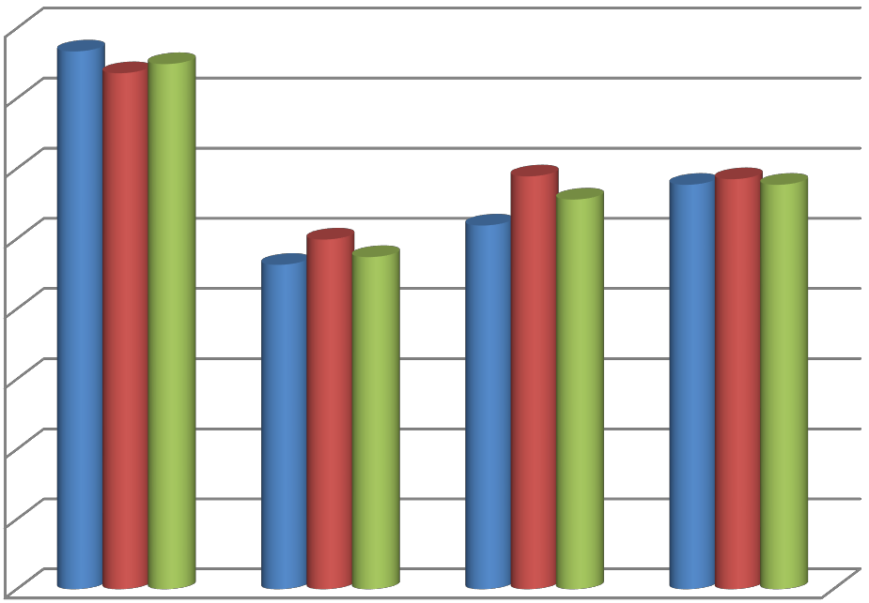Динамика качества знаний за 3 года
по школе
10-11 классы
5-9 классы
1-4 классы
30

20

10

0
2016-2017 уч.год
2016-2018 уч.год
2018-2019 уч.год
80

70

60

50

40

Результативность деятельности всего педагогического коллектива за последние годы оценивается достижениями обучающихся 9-х и 11-х классов при проведении итоговой аттестации. Для выпускников 11-х классов обязательными являлись два экзамена: русский язык и математика, выбор остальных экзаменов определялся ими в соответствии с дальнейшим желаемым образовательным маршрутом. Для выпускников 9-х классов в этом учебном году обязательным условием для получения аттестат об основном общем образовании являлось успешное прохождение итоговой аттестации по четырем предметам: русскому языку, математике и двум предметам по выбору учащихся.
Средний балл государственной итоговой аттестации выпускников 9 класса по русскому языку
год | МБОУ «СШ № 35» | г. Иваново | Ивановская область | РФ
2019 | 3,86 | 4,0 | Нет данных | Нет данных
2018 | 4,04 | 4,06 | 3,97 | Нет данных
2017 | 4,31 | 4,27 | Нет данных | Нет данных

Средний балл государственной итоговой аттестации выпускников 9 класса по математике
год | МБОУ «СШ № 35» | г. Иваново | Ивановская область | РФ
2019 | 3,86 | 3,6 | Нет данных | Нет данных
2018 | 3,85 | 3,7 | 3,6 | Нет данных
2017 | 3,97 | 3,83 | Нет данных | Нет данных

Средний балл единого государственного экзамена выпускников 11 класса по русскому языку
год | МБОУ «СШ № 35» | г. Иваново | Ивановская область | РФ
2019 | 73 | 73,1 | Нет данных | 70,93
2018 | 68,6 | 71,4 | Нет данных | 67,8
2017 | 71,6 | 72,6 | Нет данных | 67,8

Средний балл единого государственного экзамена выпускников 11 класса
по математике
год | МБОУ «СШ №  35» | г. Иваново | Ивановская  область | РФ
2019 | 51,4 | 52,8 | Нет данных | 49,8
2018 | 50,5 | 49,7 | Нет данных | 47,1
2017 | 53,3 | 49,0 | Нет данных | 46,1

Численность выпускников 9 класса, получивших неудовлетворительные результаты на государственной итоговой аттестации
год | по русскому языку |  | по математике
 | человек | % | человек | %
2019 | 0 | 0 | 0 | 0
2018 | 0 | 0 | 0 | 0
2017 | 0 | 0 | 0 | 0

Численность выпускников 11 класса, получивших результаты ниже установленного минимального количества баллов единого государственного экзамена
год | по русскому языку |  | по математике (базовый уровень) |  | по математике (профильный уровень)
 | человек | % | человек | % | человек | %
2019 | 0 | 0 | 0 | 0 | 0 | 0
2018 | 0 | 0 | 0 | 0 | 0 | 0
2017 | 0 | 0 | 0 | 0 | 0 | 0

Численность выпускников, не получивших аттестаты
год | об основном общем образовании  (9 класс) |  | о среднем общем образовании  (11 класс)
 | человек | % | человек | %
2019 | 0 | 0 | 0 | 0
2018 | 0 | 0 | 0 | 0
2017 | 0 | 0 | 0 | 0

Численность выпускников, получивших аттестаты с отличием
год | об основном общем образовании |  | о среднем общем образовании
 | человек | % | человек | %
2019 | 4 | 4,4 | 1 | 2,1
2018 | 2 | 2,5 | 3 | 7,5
2017 | 5 | 8,5 | 0 | 0

Средний тестовый балл выпускников школы по результатам ЕГЭ по сравнению с городом Иваново
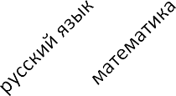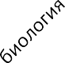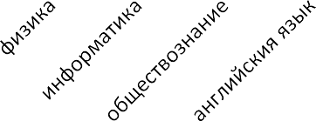
10
0
г. Иваново
школа
80
70
60
50
40
30
20
Средний тестовый балл выпускников школы по результатам ОГЭ по сравнению с городом Иваново
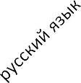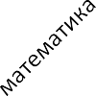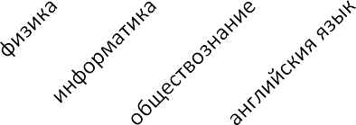
г.Иваново
школа
5
4,5
4
3,5
3
2,5
2
1,5
1
0,5
0

Достижения призеров предметных олимпиад, конкурсов, соревнований
Подтверждением важнейших результатов образовательной деятельности школы служатразнообразныевиды конкурснойактивностиобучающихся.

Численность победителей и призёров во Всероссийской олимпиаде школьников
год | муниципального уровня |  | регионального уровня |  | всего
 | чел. | % | чел. | % | чел. | %
2019 | 20 | 2,4 | 3 | 0,36 | 23 | 2,6
2018 | 23 | 2,7 | 3 | 0,3 | 26 | 3,0
2017 | 12 | 1,3 | 0 | 0 | 12 | 1,3

Численность победителей и призёров в олимпиаде школьников «Смешарики»
год | Участие |  | Качество участия
 | чел. | % | чел. | %
2019 | 28 | 8,5% | 2 | 0,5

Численность призёров олимпиад из перечня Российского совета олимпиад школьников
год | Название олимпиады | ФИ | Предметная область | чел. | %
2019 | Ломоносовский турнир | Чижов Артем | Астрономия и науки о Земле | 1 | 0,1
2018 | Надежда энергетики | Евтюшкина Анастасия | математика | 1 | 0,1
2017 | 0 | 0 | 0 | 0 | 0

Мониторинг участия школьников в конкурсах творческой и академической направленности
Направление работы | Уровень. Социальные партнеры | Кол- во | Достижения учащихся
Городские краеведческие чтения | Муниципальный | 1 | Диплом 1 степени
Областные краеведческие чтения | Региональный | 1 | 2 место
Конкурс инсценированной патриотической песни  «Отчизны верные сыны» | Муниципальный | 1 | Лауреат 3 степени
Конкурс «Мелодии детских  сердец» | Муниципальный | 2 | -
Звонкие голоса России | Региональный | 1 | -
5 научно-инновационная конференция школьников  «Открой в себе ученого» | Всероссийский | 1 | Лауреат заочного тура
Поэтический конкурс  «Журавли» | Муниципальный | 1 | 1 Победитель
Городские зарисовки | Муниципальный | 1 | 2 место
Бурылинские чтения | Региональный | 2 | Диплом лауреата 1  степени
Региональный конкурс компьютерных проектов | Региональный | 3 | -
Мальцевская олимпиада по  математике | Муниципальный | 3 | 1 победитель

Конкурс агидбригад отрядов  ЮИД «Светофор» | Муниципальный | 5 | -
Конкурс ГИБДД «Добрая  дорога детства» | Муниципальный | 5 | 3 место
Международный инженерный чемпионат «CASE-IN»  «Школьная лига» | Международный. Благотворительный фонд  «Надёжная смена» | 3 | 5 место в заочном туре
Конкурс инженерных решений «Энергия старта» | Всероссийский. Фонд образовательных проектов  «Надежная смена» | 3 | Участники
Олимпиада «Надежда энергетики» РСОШ | Всероссийский. МЭУ, ИГЭУ, КГЭУ, СФУ | 13 | 8 призёров первого этапа; 3 диплома за успехи в  финальном туре.
В 2019 учебном году три спортсмена школы стали победителями в соревнованиях муниципального уровня. На базе школы и вне школы проводились мероприятия по сдаче норм ГТО. В них приняли участие 162 человек. Обладателями серебряного и золотого значка ГТО стали 33юных спортсмена.

Востребованность выпускников школы
Количество обучающихся, получивших основное общее образование, перешедших на следующую ступень обучения
год | Количество  учащихся | Поступили в 10  класс |  | Поступили в  СПО |  | Трудоустройство
 | человек | человек | % | человек | % | человек | %
2019 | 90 | 64 | 71 | 26 | 29 | 0 | 0
2018 | 81 | 65 | 80 | 16 | 20 | 0 | 0
2017 | 59 | 46 | 78 | 13 | 22 | 0 | 0

Количество выпускников 11х классов, продолжающих свое обучение
год | Количество учащихся | Поступили в ВУЗ |  | Поступили в ССУЗ |  | Поступили на работу |  | Другое
 | человек | человек | % | человек | % | человек | % | человек | %
2019 | 47 | 40 | 85 | 6 | 13 | 1 | 2 | 0 | 0
2018 | 40 | 34 | 85 | 6 | 15 | 0 | 0 | 0 | 0
2017 | 40 | 37 | 93 | 3 | 7 | 0 | 0 | 0 | 0
Мероприятие по профориентации
Какую образовательную организацию посетили во  время экскурсии | Кол-во детей,  посетивших экскурсию | Дата  экскурсии
ИГЭУ. Кафедра систем управления | 15 | 13.05.2018
ИВГУ. День открытых дверей | 10 | 7.10.2018
ИГХТУ. День открытых дверей | 15 | 21.10.2018
ИВГПУ. День открытых дверей | 12 | 2.12.2018
ОГБ ПОУ «Кохомский кондитерский колледж».  День открытых дверей | 13 | 20.12.2018
ОГБ ПОУ «Ивановский политехнический  колледж» | 10 | 12.12.2018
ГБ ПОУ «Ивановский энергетический колледж».  День открытых дверей | 8 | 22.12.2018
ИГЭУ (знакомство с ЭЭФ) | 20 | 10.12.2018
ИГЭУ (знакомство с блоком управления  Калининской АЭС) | 15 | 25.12.2018
Количество выпускников, продолживших обучение, согласно выбранному в школе профилю

год | Кол-во выпускников из них: |  | Кол-во выпускников, продолживших обучение по физико- математическому  профилю | Кол-во выпускников, продолживших обучение по химико- биологическому  профилю
 | Физико– математического профиля | Биолого- химического профиля
2019 | 29 | 18 | 18(62%) | 10 (56%)
2018 | 23 | 17 | 21 (91%) | 15(88%)

год | Доля выпускников, сдающих экзамен по выбору из числа профильных предметов | Коэффициент участия выпускников в экзаменах по профильным предметам
2019 | 97,8 % | 97,8 %
2018 | 85,0 % | 57,0 %

Система оценки качества образования
Школьная система оценки качества образования отражает образовательные достижения учеников и образовательную деятельность.
Школьная система оценки качества образования включает в себя две согласованные между собой системы оценок:
- внешнюю оценку, осуществляемую внешними по отношению к школе службами; (результаты ЕГЭ и ГИА, мониторинговые исследования федерального, регионального и муниципального уровня);
- внутреннюю оценку (самооценка), осуществляемую самой школой – обучающимися, педагогами, администрацией.
Текущие и итоговые отметки, выставляемые учителями, в подавляющем большинстве случаев соответствуют отметкам, полученным учащимися в ходе различных оценочных процедур. В 2018 году учащиеся выполняли комплексные работы на межпредметной основе на диагностику метапредметных результатов.

Результаты всероссийских проверочных работ в 5 классах
биология
история
математика
русский язык
0
10
Отметка"5"
20
отметка"3"
отметка"4"
30
отметка"2"
40
50
60

Результаты всероссийских проверочных работ в 6 классах
биология
история
математика
русский язык
0
10
отметка"5"
20
отметка"3"
отметка"4"
30
отметка"2"
40
50
60

Внутренняя оценка представлена двумя уровнями:
Первый уровень индивидуальный (персональный) – осуществляют его учитель (отслеживание различных сторон учебного процесса (уровень развития обучающихся, состояние успеваемости, качество знаний, умений и навыков).
На втором (внутришкольном) уровне ежегодно проводится мониторинг уровня сформированности обязательных результатов обучения в виде административных контрольных работ:
- стартовый (входной) - определяется степень устойчивости знаний обучающихся, выясняются причины потери знаний за летний период и намечаются меры по устранению выявленных пробелов в процессе повторения материала прошлых лет;
- промежуточный (тематический, четвертной, полугодовой, годовой) - отслеживается динамика обученности обучающихся, корректируется деятельность учителя и учеников для предупреждения неуспеваемости.

Обязательные контрольные работы, проводимые по линии администрации школы с целью оценки уровня обученности школьников

Вид контроля | 2018/2019 учебный год
Стартовый | Русский язык и математика в 2-11 классы.
Полугодовой | Русский язык и математика в 2-11 классы. Физика, информатика, химия,  биология –в профильных классах.
Годовой | Русский язык и математика в 1-11 классы. Метапредметные результаты в 1- 6 классах. Физика, информатика, химия, биология –в профильных классах.

Методы контроля: контрольные работы, тестирование, посещение уроков администрацией, беседы с учителями, проверка работы с тетрадями.

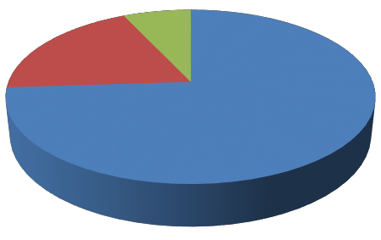
успешный уровень
средний уровень тревожный уровень
74
7
19
Итоги комплексной работы на
диагностику метапредметных результатов в 4 классах

Динамика сформированности универсальных учебных действий (УУД) по итогам комплексной контрольной работы в 4 классах
интеллектуальные регулятивные УУД коммуникативные
УУД УУД
0
3
6
5
20

10
сильная группа
средняя группа слабая группа
24
30
31
35
50

40
59
60
65
70
73
80
Качество знаний учащихся по итогам учебного года
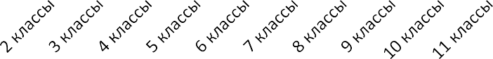
20
10
0
учатся на «4» и «5»
26
28
30
37
36
36
40
47
44
70
60
50
69,3
71,4
90 84,5
80

Кадровое обеспечение

Качество образования учеников напрямую зависит от уровня подготовки педагогов. Наша цель – постоянно повышать уровень квалификации, при этом заботиться о том, чтобы у учителя не произошло профессиональное «выгорание». Не надо забывать главный принцип: успешно заниматься современным образованием может только тот, кто сам развивается. Нам важно создавать условия, чтобы педагоги хотели учиться и могли это делать. Нам важно, чтобы запрос на новые знания и квалификации появлялся в первую очередь по инициативе самого педагога.
Численность педагогических работников на 01 января 2019
год | всего | в том числе:
 |  | имеющихвы сшее образование |  | имеющихвысшее образование  педагогической направленности (профиля) |  | имеющихсред нее профессионал ьное  образование |  | имеющих среднее профессиональное образование педагогической направленности (профиля)
 | Чел. | Чел. | % | Чел. | % | Чел. | % | Чел. | %
2019 | 37 | 33 | 89 | 31 | 83 | 4 | 10,8 | 4 | 10,8
2018 | 45 | 41 | 91 | 39 | 87 | 4 | 9 | 2 | 4,4
2017 | 46 | 42 | 91 | 40 | 87 | 4 | 8,7 | 2 | 4,6

Численность педагогических работников, которым по результатам аттестации присвоена квалификационная категория
год | высшая |  | первая
 | человек | % | человек | %
2019 | 2 | 5,4 | 1 | 2,7
2018 | 1 | 2,1 | 6 | 12,8
2017 | 2 | 4,3 | 3 | 6,5

Квалификационная категория педагогических работников
год | высшая |  | первая |  | соответствие  занимаемой должности
 | человек | % | человек | % | человек | %
2019 | 12 | 32 | 12 | 32 | 13 | 36
2018 | 13 | 27,7 | 15 | 31,3 | 15 | 31,9
2017 | 14 | 30,4 | 14 | 30,4 | 15 | 32,6

Педагогический стаж педагогических работников
год | до 5 лет |  | свыше 20 лет
 | человек | % | человек | %
2019 | 2 | 5,4 | 28 | 75,7
2018 | 4 | 8,9 | 31 | 68,9
2017 | 3 | 6,5 | 31 | 74

Возраст педагогических работников
год | до 35 лет |  | от 55 лет
 | человек | % | человек | %
2019 | 3 | 8,1 | 4 | 11
2018 | 7 | 15,6 | 16 | 35
2017 | 7 | 15,2 | 24 | 52

Повышение квалификации педагогических и административно-хозяйственных
работников
год | всего |  | по применению в образовательном  процессе ФГОС
 | человек | % | человек | %
2019 | 5 | 13,5 | 5 | 13,5
2018 | 12 | 25,5 | 12 | 25,5
2017 | 30 | 65,2 | 30 | 65,2
В школе наблюдается стабильный рост профессиональной активности педагогов. По сравнению с прошлым учебным годом на 43 % выросло число педагогов, которые повышали свой профессиональный уровень, принимая участие в педагогических конкурсах. Растет активность учителей, которые делятся своим мастерством, выступая на муниципальном, региональном и всероссийском уровня.

Организация повышения уровня профессионального мастерства
учебный год учебный год учебный год
представление опыта
работы-статья в бумажном издании
2018-2019
2016-2017 2017-2018
2

0
представление опыта
работы-очное выступление
6

4
участие и победа в заочных
профконкурсах
10

8
участие в очных
профконкурсах
16

14

12
Повышение профессионального мастерства через конкурсную активность педагогов

Профессиональ  ные конкурсы | Уровень  конкурса | Кол-во конкурсантов | ФИО конкурсанта
Участие в заочных профессиональ ных конкурсах | Муницип альный | Конкурс рисунков «Поколение в лицах» | Наумова Т.В.  Анисимова Н.Д.
 |  | Стратегия успеха | Ситанова А.Н.
 |  |  | Ширшавина О.В
 | Всеросси йский | Тестирование на РОСКОНКУРС | Наумова Т.В.
 |  | Участник РОСКОНКУРСА «Лучшая  презентация к уроку» ЭЛ№ФС77-65136 | Сафронова Н.К.
Победа в заочных профессиональ ных конкурсах | Региональ ный | Призёр регионального конкурса методических разработок, посвященных  100-летию Великой российской революции | Емельянова С.В.
 | Всеросси  йский | Диплом победителя 2 степени №311638  от10.01.18 РОСКОНКУРС | Сафронова Н.К.
Представление | Муницип | Форум инноваций | Куприна Н.А.

опыта работы - очное выступление | альный |  | Логинов Д.Н.
 |  |  | Ширшавина О.В
 |  | Проведение мастер-классов в ИГЭУ | Сафронова Н.К.
 | Региональ ный | Научно - практическая конференция  «Гражданско-патриотическое воспитание: опыт, традиции, новации | Куприна Н.А.
 |  |  | Ламанова Е.П.
 |  | Курсы повышения квалификации ИРО  «Эффективные инновационные технологии образования в условиях ФГОС в рамках предметной области  «Русский язык и литература» | Серченко В.А.
 | Всеросси йский | Научно –методическая конференция  «Инновационные идеи и методические решения в преподавании естественных наук» | Калашникова Л.А
 |  |  | Ламанова Е.П.
 |  |  | Куприна Н.А.
 |  | Межрегиональная научно-практическая конференция «ФГОС: новое качество образования» 29 марта 2018 | Ширшавина О.В
 |  |  | Калашникова Л.А
 |  |  | Быкова М.В.
 | Междуна родный | Международная научная конференция  «Социокультурное пространство Ивановского края: прошлое, настоящее, будущее» | Ситанова А.Н.
 |  |  | Куприна Н.А.
 |  |  | Ламанова Е.П.
Представление опыта работы - статья в  бумажном издании | Всеросси йский | Материалы научно – методической конференция «Инновационные идеи и методические решения в преподавании естественных наук» | Калашникова Л.А
 |  |  | Куприна Н.А.
 |  |  | Ламанова Е.П.
 |  | Статья. Всероссийский научно-  методический журнал «Искусство. Всё для учителя!» | Емельянова С.В.
 |  | Материалы межрегиональной научно – практической конференции «ФГОС: новое качество образования» 29 марта  2018 | Ширшавина О.В.
ИТОГО количество участников (% от педагогического коллектива) |  |  | 329 (78%)
Четыре учителя школы ежегодно привлекаются в качестве экспертов по проверке ГИА, что говорит о высокой компетенции кадров.Учителя школы в 2018-2019 учебном году преподавали по программе профессиональной ориентации школьников в энергогруппах,
единственных в регионе на базе нашей школы, сотрудничая с Благотворительным Фондом
«Надежная смена».Доля педагогических работников, имеющих персональный сайт педагога- 2%.

Эффективность создания здоровосберегающих технологий
Безопасность школы является приоритетной в деятельности администрации школы и педагогического коллектива. Объектами этой деятельности являются: охрана труда, правила техники безопасности, гражданская оборона, меры по предупреждению террористических актов. Безопасность школы включает все виды безопасности, в том числе: пожарную; электрическую; взрывоопасность; опасность, связанную с техническим состоянием среды обитания.
В соответствии с требованиями положения о службе охраны труда в муниципальном образовательном учреждении работа осуществлялась в следующих направлениях: защита здоровья и сохранение жизни обучающихся и работников ОУ; соблюдение техники безопасности обучающимися и работниками ОУ.

Участие в городской акции «За здоровый стиль жизни»
Наименование беседы | Количество человек
ВИЧ инфекция и молодежь | 77
Общие сведения о заболеваниях, передающихся половым путем | 160
Это необходимо знать каждой девушке(для среднего школьного  звена) | 210
Беседа врача- гинеколога для девушек, старшеклассниц
Инспекция по делам несовершеннолетних | 155
Поведение несовершеннолетнего в нестандартных,чрезвычайных  ситуациях | 88
Алкогольная зависимость подростка | 165
Профилактика детского дорожно-транспортного травматизма | 500
Данные об ущербе для жизни и здоровья детей, связанных с условиями пребывания в школе
№ | Ущерб для жизни и здоровья детей | 2019 |  | 2018 |  | 2017
 |  | чел. | % | чел. | % | чел. | %
1. | травматизм детей во время пребывания в школе | 0 | 0 | 0 | 0 | 0 | 0
2. | пищевые отравления в школьных столовых | 0 | 0 | 0 | 0 | 0 | 0
Создание условий для сохранения здоровья обучающихся.
Лагерь с дневным пребыванием детей
год | Кол-во человек | %
2018 | 75 | 8,7
2017 | 75 | 8,7
2016 | 75 | 9,0
Педагогический коллектив осознает, что именно учителя могут сделать для сохранения здоровья больше, чем медики. Создание условий для личностного развития и профессионального самоопределения рассматривается нами в комплексе с решением проблем здоровьесбережения. Обучение не может быть успешным, если участники образовательного процесса не имеют здоровья достаточного уровня.
При организации образовательного процесса мы исходим из того, что необходимо не принуждать ребенка к занятиям, а воспитывать, развивать интерес к познанию себя и окружающего мира.
Ежегодно в школе проводится мониторинг здоровья:

параметр мониторинга здоровья | единица параметра | 2019 | 2018 | 2017
Доля детей, имеющих отклонение в здоровье | % | 0,0 | 0 | 0
Доля детей, имеющих 1 группу здоровья | % | 12,9 | 12,1 | 12,4
Доля детей, имеющих 2 группу здоровья | % | 74,9 | 75,3 | 75,4
Доля детей, имеющих 3 группу здоровья | % | 11,7 | 11,3 | 10,4
Доля детей, имеющих 4 группу здоровья | % | 0,7 | 1,3 | 1,2
Доля детей, имеющих 5 группу здоровья | % | 0,0 | 0 | 0
Важнейшим условием сохранения и укрепления здоровья обучающихся является организация горячего питания. Для этого в школе оборудован современный пищеблок и столовая. Специальная комиссия осуществляет контроль технологического процесса приготовления пищи, условия хранения продуктов, качество блюд, их разнообразия.
Охват горячим питанием
год |  | 2019 | 2018 | 2017
% |  | % | % | %
всего | 1-разовое | 100 | 100 | 100
 | 2-разовое | 75,3 | 75,8 | 74
1 – 4  класс | 1-разовое | 100 | 100 | 100
 | 2-разовое | 100 | 100 | 100
5 – 9  класс | 1-разовое | 100 | 100 | 100
 | 2-разовое | 68,4 | 68,4 | 56

10 – 11  класс | 1-разовое | 100 | 100 | 100
 | 2-разовое | 10 | 17,2 | 62
Школа имеет достаточный опыт работы в области здоровьесбережения с участниками образовательного процесса:
- внедрены в образовательный процесс здоровьесберегающие технологии;
- с позиции здоровьесбережения планируется учебная нагрузка обучающихся;
- соблюдаются санитарно-гигиенические нормы в процессе организации образовательного процесса;
- созданы условия для организации физкультминуток на уроках, динамичных перемен, особенно в начальной школе;
- позитивная динамика мотивации к ведению здорового образа жизни.

Комплекс реабилитационных и других медицинских мероприятий
№ | Мероприятия | Возраст | Время проведения
1 | Осмотр врачами-специалистами | 14, 15, 16, 17лет | январь
2 | Профилактические прививки по  плану | 7-17 лет | в течение года
3 | Осмотр детей на педикулёз | 7-17 лет | 4 раза в год после каникул и по эпидемиологическим  показаниям
4 | Осмотр врачами - специалистами | 7 лет | май
5 | Беседы врача-гинеколога с  девочками | 14-17 лет | октябрь, апрель
6 | Беседы по профориентации детей,  имеющих хронические заболевания | 14-17 лет | январь - март
7 | Осмотры детей врачами-  специалистами | 10 лет | сентябрь
8 | Сезонная вакцинация детей от  гриппа | 7-17 лет | сентябрь-декабрь
9 | Беседы с детьми и родителями (законными представителями) о значении профилактических  прививок | 7-17 лет | в течение года
Библиотечно-информационное обеспечение

Реализация образовательных программ по уровням образования обеспечивается доступом каждого ученика к библиотечным фондам, формируемым по перечню дисциплин образовательной программы.
Перечень учебников формируется на основе новых требований к современному учебно-методическому комплексу, который включает в себя учебник, методические материалы для учителей.
Библиотечный фонд укомплектован печатными и электронными изданиями основной учебной литературы по всем образовательным областям учебного плана. Фонд дополнительной литературы помимо учебной включает справочно-библиографические и периодические издания.
Состояние библиотечного фонда
Показатель |  | Единица  показателя | 2019 | 2018 | 2017
Книжный фонд |  | экземпляров | 15359 | 14482 | 13554
В том числе | Справочная литература | экземпляров | 219 | 320 | 320
 | Художественная литература | экземпляров | 2913 | 2913 | 2913
 | Художественная литература  для начальныхклассов | экземпляров | 854 | 854 | 854
 | Учебно-методическая  литература | экземпляров | 110 | 211 | 211

Учебники | экземпляров | 11370 | 10184 | 9256
Наличие электронного каталога | да /нет | нет | нет | нет
Наличие медиатеки | да/нет | да | да | да
Библиотека оснащена двумя компьютерами, принтером, МФУ, есть выход в интернет. Вся словарная, энциклопедическая и художественная литература для учащихся находится в свободном доступе. Все учащиеся школы обеспечены бесплатной учебной литературой.

Материально-техническая база
Муниципальное бюджетное общеобразовательное учреждение «Средняя школа № 35» располагается в типовом кирпичном здании, которое эксплуатируется с 1951 года. Имеется отопление, освещение, канализация, горячее и холодное водоснабжение. Состояние здания, оборудование школы, инженерные коммуникации соответствуют техническим требованиям.
Школа располагает материально-технической базой, обеспечивающей образовательную и внеурочную виды деятельности, предусмотренные учебным планом.
В школе функционируют 30 предметных кабинетов, из них кабинетов начального образования – 9, 1 спортивный зал, 1 кабинет технологии для девочек, кабинет педагога – психолога,1 актовый зал, 1 малый актовый зал, 2 столовые, медицинский (общей направленности) и процедурный кабинет, библиотека с читальным залом.
Оснащенность компьютерной техникой:
В школе 2 компьютерных класса: стационарный и мобильный, все учебные кабинеты оснащены компьютерами для учителя, которые они используют для подготовки и проведения современных уроков, ведения электронного журнала. 14 кабинетов оборудовано интерактивным комплексом, из них 6 – кабинеты начального звена, еще 10 кабинетов и актовый зал оборудованы проектором с экраном для проведения компьютерных демонстраций.
Полностью укомплектованы компьютерной техникой административные кабинеты, методический кабинет.
Техническая оснащенность учебно-воспитательного процесса:
Технические средства (единиц) | 2019 | 2018 | 2017
компьютеры (в т. ч. ноутбуки) | 91 | 90 | 86
интерактивная доска | 14 | 14 | 14
мультимедийный проектор | 30 | 27 | 26
принтеры | 6 | 6 | 6
сканеры | 2 | 2 | 2
МФУ | 26 | 25 | 21
При использовании электронных изданий обеспечено рабочее место ученика в компьютерном классе и читальном зале библиотеки, имеется свободный доступ в сеть Интернет к ресурсам, относящимся к «информационно безопасным», прошедшим контентную фильтрацию.
Работа по укреплению материально-технической базы школы ведется на протяжении всего календарного года. За 2018 год проведены мероприятия по ремонту помещений, приобретению учебников, мебели, оборудования для столовой.
мероприятия по созданию условий реализации образовательных программ и улучшению  материально-технической базы | затраченные средства на выполнение мероприятий  (руб.), в том числе:
 | бюджетные | внебюджетны е (средства от ПОУ,  пожертвовани я)
капитальный ремонт:
не выполнялся | 0,00 | 0,00

мероприятия по созданию условий реализации образовательных программ и улучшению  материально-технической базы |  |  |  |  | затраченные средства на выполнение мероприятий (руб.), в том числе:
 |  |  |  |  | бюджетные | внебюджетны е (средства от ПОУ,  пожертвовани я)
аварийный ремонт:
устранение засора в канализационных люках -3 раза |  |  |  |  | 49999 | 0,00
текущий косметический ремонт:
замена линолеумного покрытия (с настилом ОСП) |  |  |  |  | 0,00 | 9500,00
ремонт оконных блоков в коридор |  |  |  |  | 30000,00 | 0,00
покраска стен, плинтусов в рекреациях II, II этажей; покраска плинтусов, «сапожка» лестничных маршей (правого, левого); частичный косметический ремонт стен в каб. №№ 5, 10, 7, биологии, пол в спорт. зале, в раздевалках при спорт. зале; частичный косметический ремонт туалетов; покраска лавочек и столов в рекреациях  I, II этажей |  |  |  |  | 45947,80  своими силами | 0,00
частичный косметический ремонт в каб. № 18 |  |  |  |  | 0,00 | силами  родителей
ремонт подсобных помещений пищеблока |  |  |  |  | 0,00 | 0,00
ремонт в кабинете физики , кабинете № 5 |  |  |  |  |  | 25000,00
ремонт санитарно-технического оборудования:
мелкий ремонт |  |  |  |  | своими силами
диагностика системы вентиляции:
диагностика системы вентиляции в столовой |  |  |  |  | 5000,00 | 0,00
приобретение ученической и учебной мебели, мебели для учебных помещений:
мебель для кабинета |  |  |  |  | 5800,00 | 0,00
приобретение учебной и др. литературы:
учебники |  |  |  |  | 40000,00 | 258475,00
приобретение учебного и др. оборудования:
швейные машины  домоводства девочек | 2 шт. | в | кабинет | технологии- | 0,00 | 0,00
хозяйственные нужды:
лампочки, средства гигиены |  |  |  |  | 0,00 | 25000,00
бумага для ксерокса |  |  |  |  | 6000,00 | 10000,00
заправка картриджей |  |  |  |  | 0,00 | 28700,00
канцелярские принадлежности: ручки, клей, скрепки и  др. |  |  |  |  | 0,00 | 23167,00
СИЗ |  |  |  |  | 5612,17 | 0,00
вывоз мусора (3 контейнера на субботнике) |  |  |  |  | 0,00 | 7500,00
периодический медицинский осмотры:
периодический медицинский осмотр сотрудников  учреждения |  |  |  |  | 35692,99 | 0,00
специальная оценка условий труда:
рабочие места сотрудников, 26 мест |  |  |  |  | 1200,00 | 0,00
лицензионное программное обеспечение:
антивирусная программа Касперского |  |  |  |  | 22000,00 | 0,00
ПО Майкрософт, Офис |  |  |  |  | 52600,00 | 0,00
повышение квалификации работников:
обучение на курсах повышения квалификации  педагогических работников в соответствии с планом |  |  |  |  | 0,00 | 0,00

мероприятия по созданию условий реализации образовательных программ и улучшению  материально-технической базы | затраченные средства на выполнение мероприятий (руб.), в том числе:
 | бюджетные | внебюджетны е (средства от ПОУ,  пожертвовани я)
повышения квалификации
аттестаты, медаль и регистрационная книга:
аттестаты для выпускников 9-х и 11-х классов | 23470,00 | 0,00
утилизация компьютерной техники:
Утилизация ламп | 1 000,00 | 2350,00
утилизация вышедшей из строя компьютерной  техники | 0,00 | 1470,00
меры обеспечения пожарной, антитеррористической и прочей безопасности:
проверка качества огнезащитной обработки  чердачного помещения | 4 000,00 | 0,00
охранные услуги ОВО (кнопка экстренного вызова  полиции, сигнализация) | 58 368,00 | 0,00
охранные услуги по пропускному режиму | 0,00 | 480000,00

Анализ показателей деятельности организации, подлежащей самообследованию

N п/п | Показатели | Единица измерения | Динамика по сравнению с прошлым учебным годом
1. | Образовательная деятельность
1.1 | Общая численность учащихся | 835человек | Общая численность обучащихсяпонизилась на 30 человека:  по программе НОО – понизилась на 16 человек, по программе ООО – понизилась на 15 человек, по программе СОО повысилась на 1 человека.
1.2 | Численность учащихся по образовательной программе начального общего образования | 338 человек
1.3 | Численность учащихся по образовательной программе основного общего образования | 406 человек
1.4 | Численность учащихся по образовательной программе среднего общего образования | 91 человека
1.5 | Численность/удельный вес численности учащихся, успевающих на "4" и "5" по результатам промежуточной аттестации, в общей численности учащихся | 482 человек  /57,7% | Численность понизилась на 1,1 %
1.6 | Средний балл государственной итоговой аттестации выпускников 9 класса по русскому языку | 3,86 балла | По русскому языку  средний балл ГИА ниже на 0,14 балла, чем по г.

1.7 | Средний балл государственной итоговой аттестации выпускников 9 класса по математике | 4,04 балла | Иваново.  По математике средний балл ГИА на 0,44 балла выше, чем по г. Иваново.
1.8 | Средний балл единого государственного экзамена выпускников 11 класса по русскому языку | 73,0балла | По русскому языку средний балл по ГИА  ниже на 0,1балла,чем по г. Иваново  По математике  средний балл по ГИА  нижена 1,4балла,чем по г. Иваново
1.9 | Средний балл единого государственного экзамена выпускников 11 класса по математике | 51,4 балла
1.10 | Численность/удельный вес численности выпускников 9 класса, получивших неудовлетворительные результаты на государственной итоговой аттестации по русскому языку, в общей численности выпускников 9 класса | 0 человек/ 0% | Без изменений
1.11 | Численность/удельный вес численности выпускников 9 класса, получивших неудовлетворительные результаты на государственной итоговой аттестации по математике, в общей численности выпускников 9 класса | 0 человек/ 0% | Без изменений
1.12 | Численность/удельный вес численности выпускников 11 класса, получивших результаты ниже установленного минимального количества баллов единого государственного экзамена по русскому языку, в общей численности выпускников 11 класса | 0 человек/ 0% | Без изменений
1.13 | Численность/удельный вес численности выпускников 11 класса, получивших результаты ниже установленного минимального количества баллов единого государственного экзамена по математике, в общей численности выпускников 11 класса | 0 человек/ 0% | Без изменений
1.14 | Численность/удельный вес численности выпускников 9 класса, не получивших аттестаты об основном общем образовании, в общей численности выпускников 9 класса | 0 человек/ 0% | Без изменений
1.15 | Численность/удельный вес численности выпускников 11 класса, не получивших аттестаты о среднем общем образовании, в общей численности выпускников 11 | 0 человек/ 0% | Без изменений

класса

  - Численность/удельный вес численности выпускников 9 класса, получивших аттестаты об основном общем образовании с отличием, в общей численности выпускников 9 класса

  - Численность/удельный вес численности выпускников 11 класса, получивших аттестаты о среднем общем образовании с отличием, в общей численности выпускников 11 класса

4 человека/ 4,4% Показатель
увеличился на 2
человека (2%)

1 человека/ 2,1% Снижение показателя
на 2человека (5,4%)

  - Численность/удельный вес численности учащихся, принявших участие в различных олимпиадах, смотрах, конкурсах, в общей численности учащихся

  - Численность/удельный вес численности учащихся - победителей и призеров олимпиад, смотров, конкурсов, в общей численности учащихся, в том числе:
1016 человека/
122%

53 человека/
6,3%
Снижение показателя на 37%

Увеличение показателя в целом: по числу победителей и призеров олимпиад всех уровней. Стабильная активность

    - Муниципального уровня 32человека/3,8%
    - Регионального уровня 5 человек/ 0,5%
    - Федерального уровня 13 человека/ 1,6%
    - Международного уровня 3 человека/ 0,4%
в конкурсах по краеведению и
инженерным решениям

  - Численность/удельный вес численности учащихся, получающих образование с углубленным изучением отдельных учебных предметов, в общей численности учащихся
0 человек/ % Без изменений

  - Численность/удельный вес численности учащихся, получающих образование в рамках профильного обучения, в общей численности учащихся
91 человек/ 10,8%
В старшей школе практикуется обу- чение в профильных классах. Количество выпускников, продолживших обучение согласно выбранному профилю - 60%.

  - Численность/удельный вес численности обучающихся с применением дистанционных образовательных технологий, электронного обучения, в общей численности учащихся
215человек/ 26% Используются ресурсы
регионального портала
дистанционного обучения школьников Ивановской области http://portal.cioko.ru,
ЗФТШ МФТИ,

дистанционное обучение на основе курсов на платформе
«Учи.ру» и др.
1.23 | Численность/удельный вес численности учащихся в рамках сетевой формы реализации образовательных программ, в общей численности учащихся | 0 человек/ 0% | Без изменений
1.24 | Общая численность педагогических работников, в том числе: | 37
1.25 | Численность/удельный вес численности педагогических работников, имеющих высшее образование, в общей численности педагогических работников | 33 человека  /89% | Показатель  уменьшился на 8 человек /2%
1.26 | Численность/удельный вес численности педагогических работников, имеющих высшее образование педагогической направленности (профиля), в общей численности педагогических работников | 31 человек/83% | Показатель  уменьшилсяна 8  человек /4 %
1.27 | Численность/удельный вес численности педагогических работников, имеющих среднее профессиональное образование, в общей численности педагогических работников | 4 человека/9% | Без изменений
1.28 | Численность/удельный вес численности педагогических работников, имеющих среднее профессиональное образование педагогической направленности (профиля), в общей численности педагогических работников | 4 человека / 10,8% | Увеличение показателя на 2  человека/ 6,4%
1.29 | Численность/удельный вес численности педагогических работников, которым по результатам аттестации присвоена квалификационная категория, в общей численности педагогических работников, в том числе: | 37 человек/100%
1.29.1 | Высшая | 12 человек/32% | Численность  работников с высшей категорией увечилась на 4,3%, с первой  увечилась на 0,7%, соответствием занимаемой  должности увечилась на 4,1%
1.29.2 | Первая | 12человек/31,3%
1.29.3 | Соответствие занимаемой должности | 13человек /36%
1.30 | Численность/удельный вес численности педагогических работников в общей |  | Число молодых специалистов

численности педагогических работников, педагогический стаж работы которых составляет:
уменьшается

    - До 5 лет 2 человека/5,4% Уменьшение на 3,5%

    - Свыше 20 лет 28человек/75,7% Увеличение на 6,8%

  - Численность/удельный вес численности педагогических работников в общей численности педагогических работников в возрасте до 35 лет

  - Численность/удельный вес численности педагогических работников в общей численности педагогических работников в возрасте от 55 лет

  - Численность/удельный вес численности педагогических и административно- хозяйственных работников, прошедших за последние 5 лет повышение квалификации/профессиональную пере- подготовку по профилю педагогической деятельности или иной осуществляемой в образовательной организации деятельности, в общей численности педагогических и административно- хозяйственных работников

  - Численность/удельный вес численности педагогических и административно- хозяйственных работников, прошедших повышение квалификации по применению в образовательном процессе федеральных государственных образовательных стандартов, в общей численности педагогических и административно-хозяйственных
работников

- Инфраструктура

  - Количество компьютеров в расчете на одного учащегося
3человек/8,1% Уменьшение на 7,5%

4человек/11% Уменьшение 24%

37человек/100% Без изменений

3человека/13,5%

0,1 единицы

  - Количество экземпляров учебной и учебно-методической литературы из общего количества единиц хранения библиотечного фонда, состоящих на учете, в расчете на одного учащегося
14 в расчете на одного учащегося
Увеличение на 2,3 экземпляров

  - Наличие в образовательной организации системы электронного документооборота
да Без изменений

2.4 | Наличие читального зала библиотеки, в том числе: | да | Без изменений
2.4.1 | С обеспечением возможности работы на стационарных компьютерах или использования переносных компьютеров | да | Без изменений
2.4.2 | С медиатекой | да | Без изменений
2.4.3 | Оснащенного средствами сканирования и распознавания текстов | да | Без изменений
2.4.4 | С выходом в Интернет с компьютеров, расположенных в помещении библиотеки | да | Без изменений
2.4.5 | С контролируемой распечаткой бумажных материалов | да | Без изменений
2.5 | Численность/удельный вес численности учащихся, которым обеспечена возможность пользоваться широкополосным Интернетом (не менее 2 Мб/с), в общей численности учащихся | 835 человек/  100% | Без изменений
2.6 | Общая площадь помещений, в которых осуществляется образовательная деятельность, в расчете на одного учащегося | 5,2 м2 | Без изменений

Выводы
Самообследование образовательной деятельности, системы управления организации, содержания и качества подготовки обучающихся, организации учебного процесса, востребованности выпускников, качества кадровогопотенциала, обеспечение условий безопасности школьников, библиотечно-информационного обеспечения, материально- технической базы, функционирования внутренней системы оценки качества образования позволяет сделать выводы:
- школа выполняет задачи подготовки обучающихся на всех уровнях образовательного процесса, показывая стабильность в усвоении учебного материала по итогам промежуточной и итоговой аттестации: высокий процент учащихся, успевающих на «4» и «5», успешное прохождение государственной итоговой аттестации (ГИА) всеми выпускниками, в том числе наличие одного аттестата с отличием выпускников 11 класса (2,1 %) и четырёх аттестатов выпускников 9 класса (4,4 %).В муниципальном мониторинге общеобразовательных учреждений по мониторингу результатов школа на 13 месте, показатели увеличились на 1 пункт по сравнению с предыдущим годом;
- продолжается повышение профессиональной компетентности педагогов через курсовую подготовку, аттестацию, самообразование, конкурсное движение, обмен опытом.В муниципальном мониторинге общеобразовательных учреждений по мониторингу развития школа на 19 месте, показатели увеличились на 14 пунктов по сравнению с предыдущим годом;
- система воспитательной работы педагогического коллектива была направлена на воспитание культуры и патриотичного отношения к школе, городу, Родине, гражданской ответственности и правового самосознания бережного отношения к своему здоровью и здоровью окружающих; приобщение к спортивным занятиям; предупреждение вредных зависимостей, разрушительных для здоровья форм поведения;

- материально-техническая база школы позволяет реализовывать учебные и воспитательные задачи на достаточно высоком уровне.Школа имеет электронную проходную. Эффективно созданная среда здоровосберегающих технологий позволяет уберечь детей от травматизма во время учебно-воспитательного процесса. Однако наличие второй смены, отсутствие реализации проекта «Доступная среда», отсутствие электронной столовой снижает рейтинг школы на 7 позиций, по сравнению с 2017 годом, в муниципальном мониторинге общеобразовательных учреждений по мониторингу условий.
Статистика показывает, что в рейтинге общеобразовательных учреждений школа заняла 18 место, увеличив позиции на 3 показателя.

Приоритетные направления работы школы в текущем и следующем учебном году:
- продолжение работы по внедрению федеральных государственных образовательных стандартов основного общего образования (продолжение повышения квалификации и самообразования педагогов основного и среднего общего образования);
- развитие возможностей качественного и дополнительного образования детей через расширение дистанционных форм получения образования, организацию внеурочной деятельности в рамках ФГОС НОО и ФГОС ООО, предоставление платных образовательных услуг;
- продолжение формирования патриотической направленности личности обучающихся в рамках реализации социальных проектов различного уровня;
- совершенствование системы профориентационной работы среди обучающихся выпускных и предвыпускных классов, трудового воспитания школьников;
- формирование культуры здоровья обучающихся через стабильное функционирование физкультурно-оздоровительной работы школы;
- сохранение и приумножение традиций школы;
- продолжение работы по сохранению и укреплению материально-технической базы школы для создания комфортных условий работы и учебы.
- Организация повышения уровня профессионального мастерства учителей, участие педработников в профконкурсах и фестивалях.

